同学在开始写论文的时候，请看看这个文档。
论文编写的要求可看开题前的ppt，以及“教字[2018]33号关于规范2018届毕业论文(设计)格式的补充通知》”中的要求，这里列出往届同学反复出错或没做好的事项：
一定要用Office，不要用WPS，中间会出现不兼容问题，前几届学生就是出现这种问题，反复修改样式！！
- 软件工程各阶段的UML图
  - 参考http://www.cnblogs.com/ygj0930/p/6616876.html
  - 数据库ER图请不要再画圆圈，直接用专业开发软件绘制，如ER-studio，PowerDesigner等。（ER图不要混淆物理图！！）
  - 时序图绘制：http://www.woshipm.com/ucd/607593.html 特别是详细设计，不要再画流程图，要画时序图
ER图不要再画这种：
以下有一个关于论坛的UML画图下载（看人家一个发帖这么简单的一个模块如何用UML来画，可参考用作需求与概要）https://pan.baidu.com/s/1ckBdLLBOZPF3tlwEYPxt9w 提取码: frkx （未来要想成为软件设计师而不是简单的coding，必须学会系统如何设计）
UML图请不要用Visio画，太丑了，可以用Enterprise Architect、StarUML、www.processon.com（在线）
本文档最后一页描述需求分析、概要设计、详细设计所需要的图的示范。
- 论文每部分的篇幅要求
需求分析至少4页（去除插图，纯文字排版至少满2页）、概要设计不包括数据库设计至少满5页（纯文字排版至少满3页）、数据库设计部分（图表文字加起来）不能超过8页，详细设计至少满4页（纯文字排版至少满2页）。来到第六章系统实现时，必须到达30页，整体论文正文部分要接近40页。请满足以上要求才把论文发给老师批阅。
- 设置word选项
要用Word2007以上版本，不要使用WPS，否则老师打开或修改返回后会出现样式格式错乱。然后打开Word选项，选上“显示所有格式标记”，并且把windows屏幕背景颜色设置为浅墨绿色或自己喜欢的颜色。这样方便查看异常样式与格式，希望同学们一定要设置这个属性，每次都是有大量的样式异常。
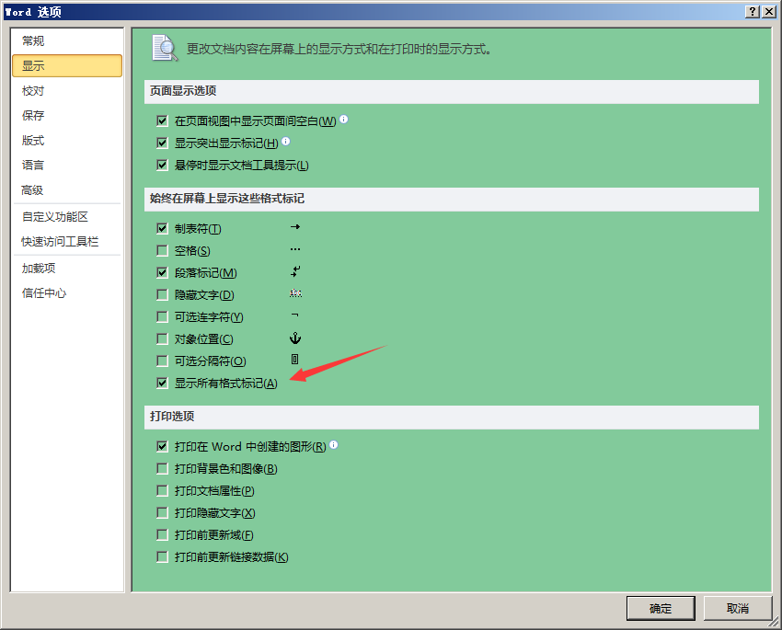
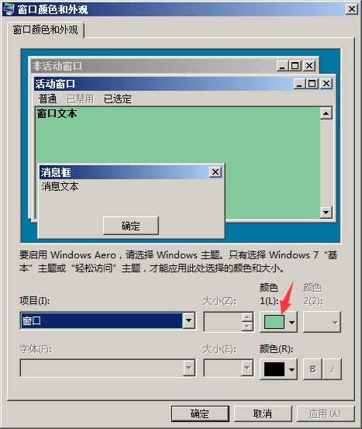
（ps：Win10操作系统只能改注册表了）

- 论文必须自定义好各种格式的样式设置
  - 正文（小四字体、1.5倍行距、首行缩进2字符、中文宋体、英文Time New Romans）
  - 一级标题（要采用自动生成序号标题）
  - 二级标题
  - 三级标题
  - 插图样式（插入图片的样式，居中，不首行缩进，1.5倍行距，设置段前1行距）
  - 图标题（居中，不设置首行缩进，1.5倍行距，中文黑体，5号字体、
英文Time New Romans，设置段后1行距）
  - 表格样式
  - 表格字体（5号宋体，不设置首行缩进）
  - 表格标题（居中，不首行缩进，1.5倍行距，中文黑体，5号字体、
英文Time New Romans，设置段前1行距）
  - 参考文献样式
  - 英语摘要
  - 关键字样式
  - 目录字体
  - ……

老师建议自己手动设置，不要依赖所谓的优秀论文模板，也从中学习与掌握word文档的样式设置方法，便于以后日后进行管理或客户等工作的相关发展的需要。第一版发给老师的初稿，必须要让老师看到你的样式设置。（有些同学是定义了样式，但是确没有去使用它，这个要注意）

值得注意的是设置“插图样式”、“图标题”、“表格标题”、“表格字体”等样式的时候是不需要设置“首行缩进2字符”或“左缩进”的，因为word设置样式的时候会设置“样式基准”（默认继承）为“正文”的首行缩进两字符，去掉“样式基准”即可。

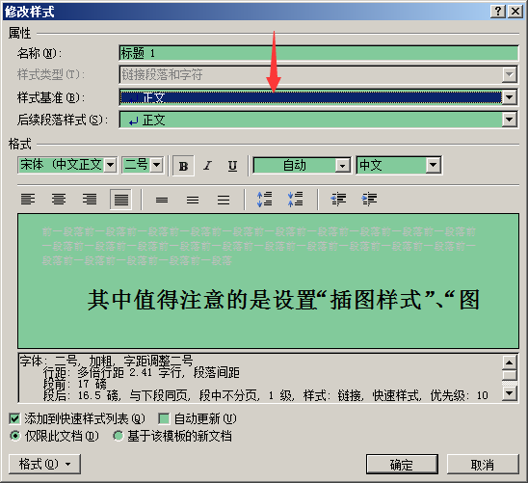

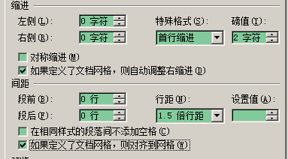

- 图与表格
- 图标题为图2 需求分析图，表示第4章第2张图，建议插入“题注”方法，建议采用交叉引用，引用时采用插入“交叉引用”，插图版心不超过word版心。
- 表格采用三线表，中间那条线比较细，表格长度不超出word版心。word版心指
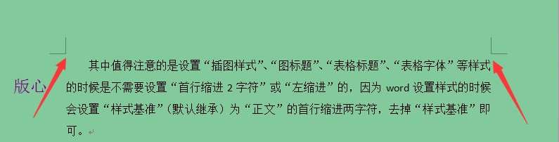

- 绘图用黑色字体，黑色线条，浅色背景或无背景，这样打印效果才好
- 截图与图标题要在同一页
- 表格与表格标题要在同一页，表格不加任何底色或底纹，
注意
在出现贴图的最大一个问题是，由于图片太大，导致图片只能紧接着放下一页，使得上一页的空白太多（大于2行），则必须通过对截图尺寸调整、段落调整、增加上页文字描述等方法来解决，不要试图单纯缩小图片的高度来解决，只会导致图片比例变形！
- 网络文字粘贴
对于网络copy的文字要采用“选择性粘贴”的“无格式文本”的粘贴方式，快捷键是“Ctrl+Alt+V”，注意网络copy的英文中有很多空格间距，需要手动删除。
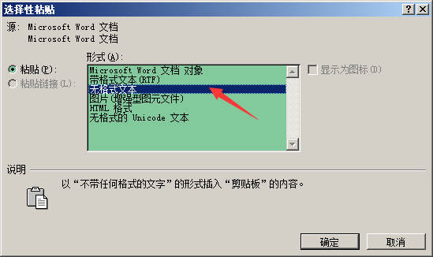

- 参考文献
请注意规范，注意标点符号以及要注意的地方，看"=论文格式要求.pdf"，主要是逗号“，”与句号“.”的使用。（每条文献的末尾是. 结束，如果采用半角逗号与句号，则全部在逗号与句号后面加上半角空格）
年份，卷（期）: 120-123, 156.
年份（期）: 120-123, 156.
按学院最新文献要求，注意[EB/OL]的格式。
注意[D]、[M]、[EB/OL]类型的文献均不能超过5个，非[J]的文献总数不能超过全部文献的一半。

- 论文word文件大小
尽量不超过6M，用docx文档格式会稍小，截图要有时不需截全屏，要看清楚主要功能部分截图即可，可在word中采用“裁剪”功能，并采用“压缩图片”功能，不会就百度或问同学老师。

- 贴图文字说明
每帖一张图都要对图进行详细文字说明，至少满4行以上的文字描述，切记。
如：界面是程序界面，顶端是菜单栏，有个logo显示*****，左边是个导航栏，依次显示了什么什么条目...可以点击相应***操作，可以进入相应功能界面，右边又是个...

- 作图与截图
截图采用emf或wmf格式（矢量图），作图请不要用word来做图，要采用Visio，把Visio复制到Word上面注意采用“选择性粘贴”->“图片（增强型图元文件）”。
在Visio作图，注意字体为五号或小四字体，大部分字体大小不超过正文，作图前先在Visio做出大概图，然后copy到Word中，如果发现Word的图片显示比例小于100%，则在Visio中缩小图形再作图，这样保证图形字体不缩放。

- 截图的时候，可以把浏览器缩小尺寸来截图，图的两边或上下有空白的时候，可以裁减掉！

- 图与表格的段前段后距
控制插入图片样式段前距为1行，图标题的段后距1行。（保持图片与上文文字有空行，保持图标题与下方文字有空行）
控制插入表标题段前距为1行。

- 英文专业术语规范
严格遵循专业术语命名规范，特别是字母大小写，不清楚的可键入官网参看，如Java，JavaScript，jQuery，JSON，Vue.js等。注意有些用词已经过时，如J2EE、Java EE应改为Jakarta EE。

- 最后一章“结束语”
是对系统完成情况的描述，实现那些功能的总结，可以看成是摘要的加长版，不需要研究背景，只需要具体设计什么，实现什么，还有什么可进一步扩展等等。
个人心情与历程不在此处编写。

- 文档返回修改
- 各部分按照修改意见要求，修改好再发给老师。
- 要等老师修改确认几次，明确说可以查重后，学生再去查重。

- 部分学生的错误例子（请好好查看！！！才动笔）
- 目录中有黑色字体与多余空格
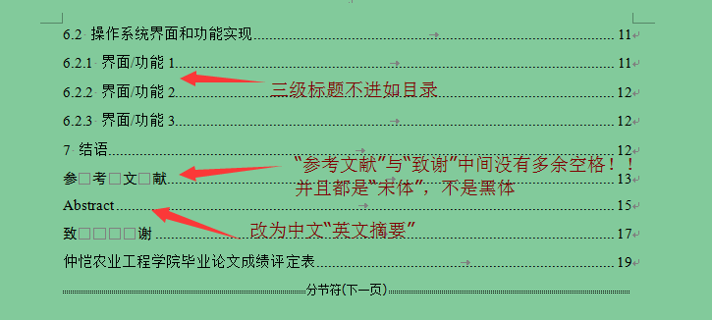
注意：新的论文目录模板，不再有英文摘要与评定表，要以当年规范为准。

- 段落行距没有统一设置
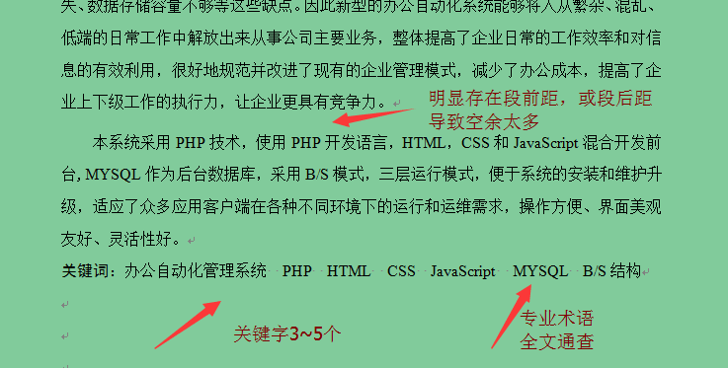

- 每一行都不设置悬挂缩进
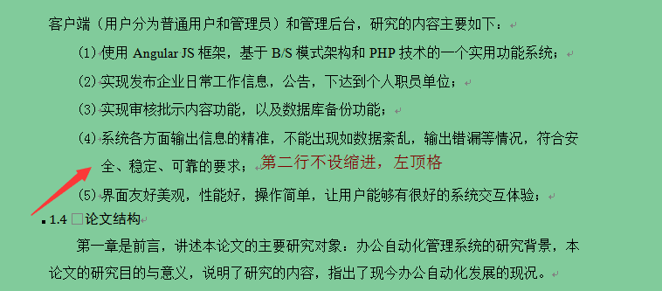
- 截图的下方不留多余空白
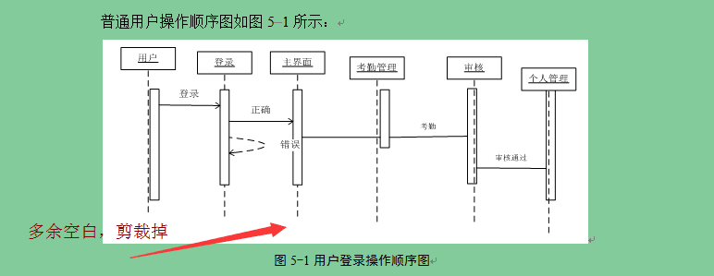

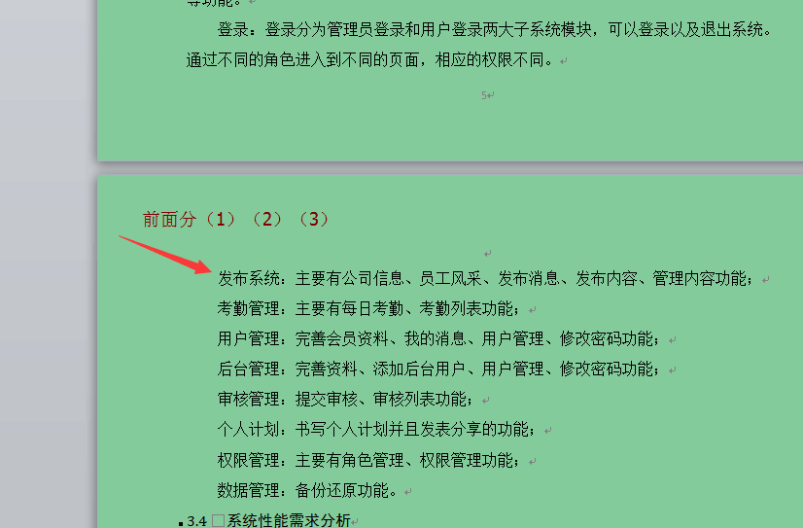
- 去掉截图多余的上下部分
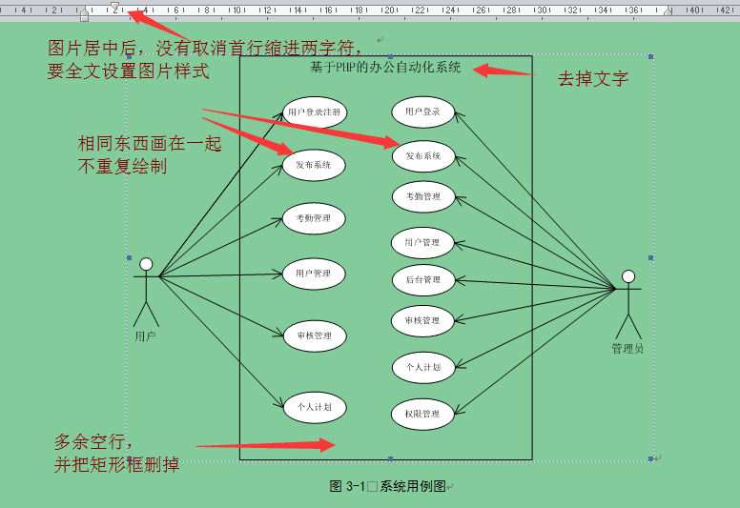

- 以下这个错误将大量出现！！！！切记切记
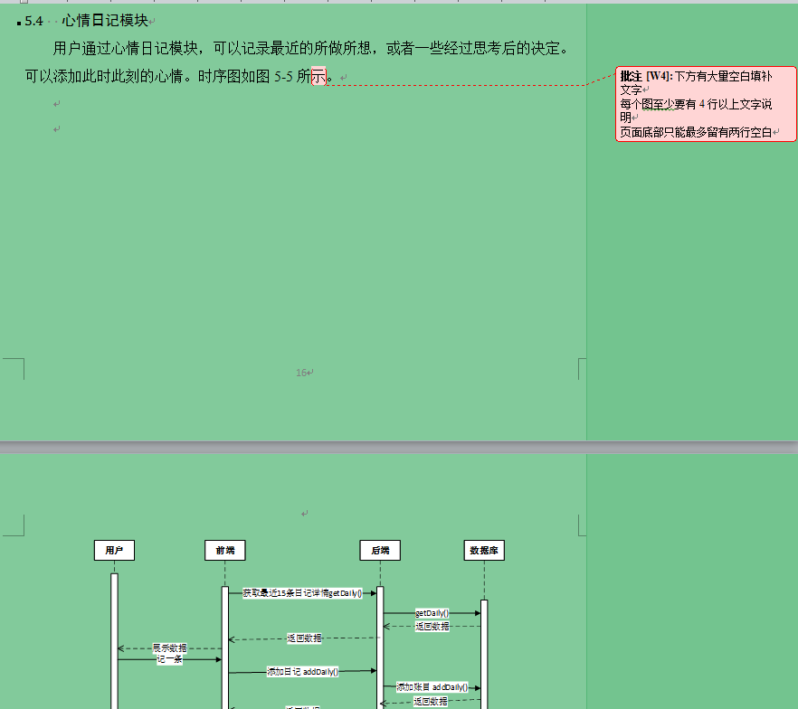
- 注意线条不要太长，美观性太差
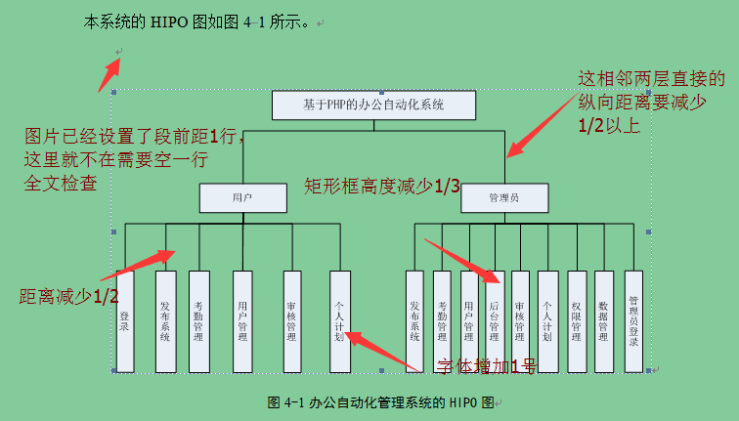
- 这个问题要注意，细看的有还有一些小问题，如一层“用户端” 与第二层“增加级修改个人信息”的两条直线没有重合，有距离
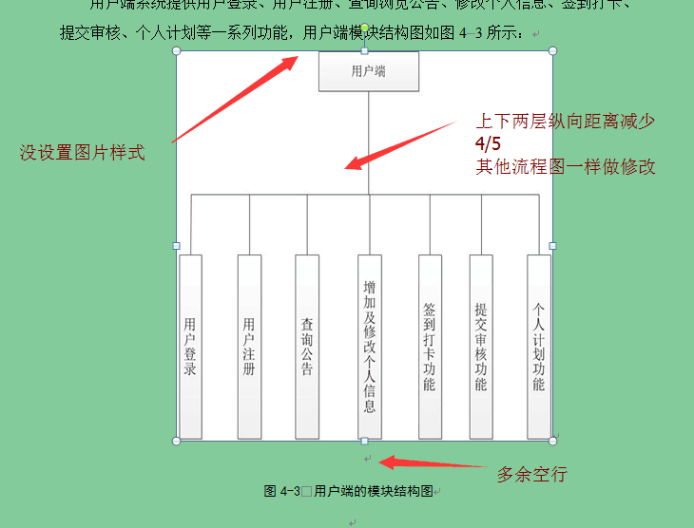
- 不要一两行就分段,并且下图还有很多问题，如最上部的6个长方形实体没有对齐，泳道长方形应该恰好盖住虚线，虚线应该一样长，第一条线“登陆”没有水平
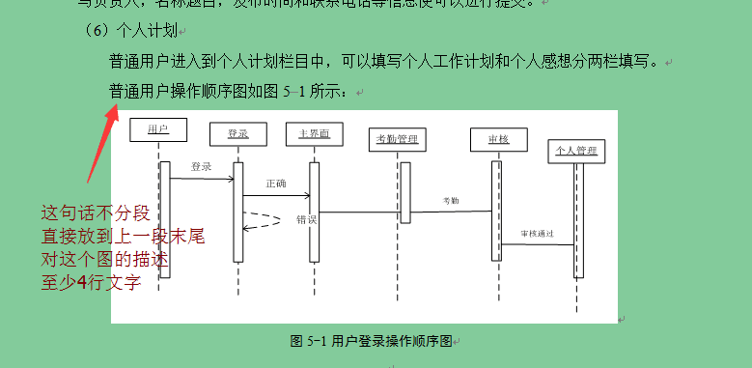
- 也是一个要重要调整的地方，对于手机截图，由于是竖屏，可同时水平放置两张
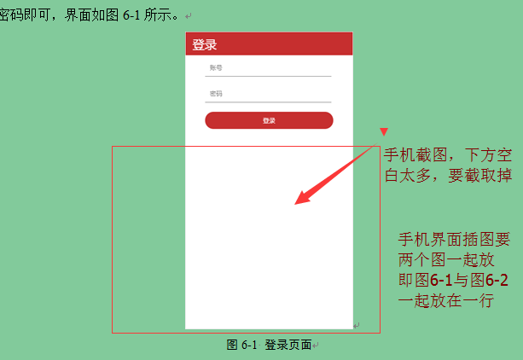

- 画ER图不再用Visio，要采用PowerDesigner或ER-Studio或ERWin
首先写数据模型为什么要用ER图，ER图有什么特点与优点。然后说采用现代软件企业常用PowerDeisnger/ER-Studio绘制ER图（这里具体你是采用哪个软件绘制，你就写那个）。接着画ER。然后再给出每个实体的说明以及关系说明等。

- UML画图说明：
需求分析：用例图，业务流程分析可用活动图或时序图
概要设计：协作图、活动图、状态图
详细设计：类图、序列图、状态图
不同阶段可能会用到相同的图，如时序图，但不同阶段的图对象不一样，如需求阶段的时序图一般一用户角色来描述业务流程，详细设计的时序图则以对象或接口，概要设计的时序图多以模块或功能
- 需求分析：
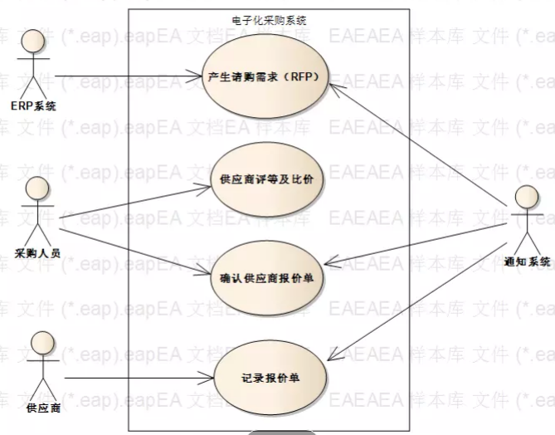
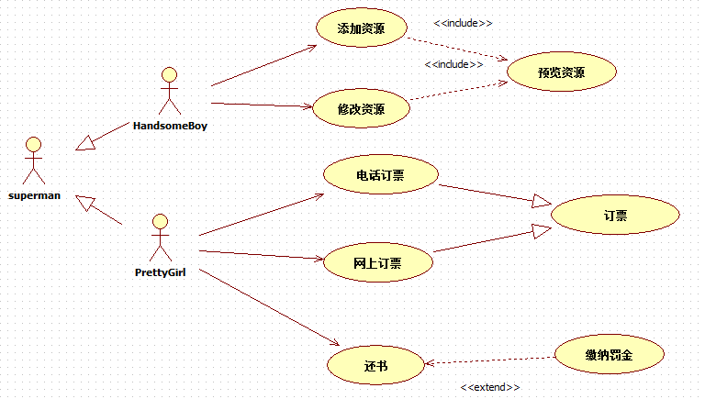
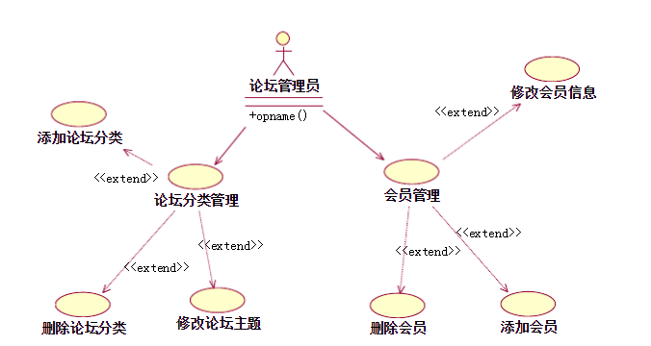
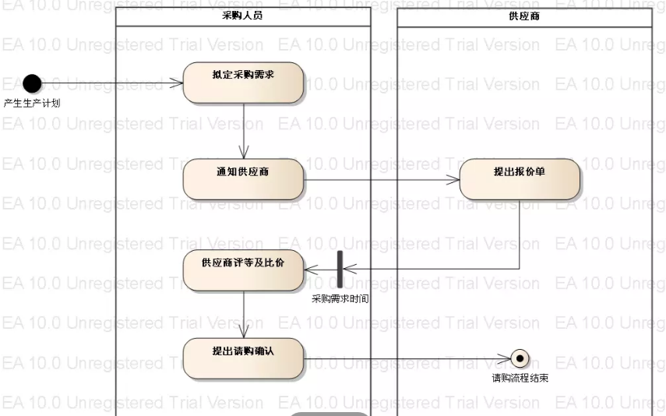
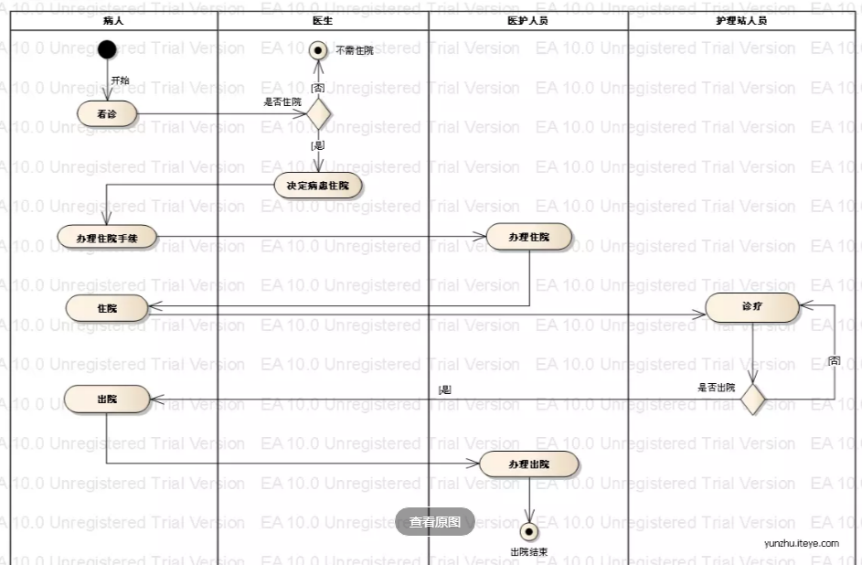

- 概要设计：
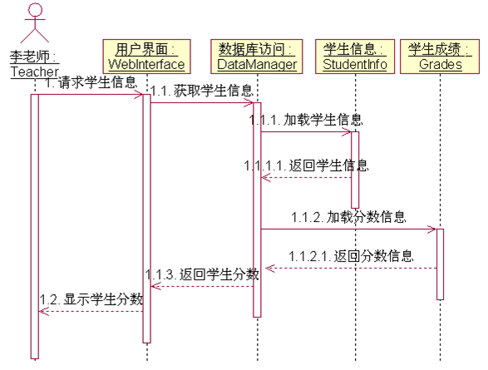
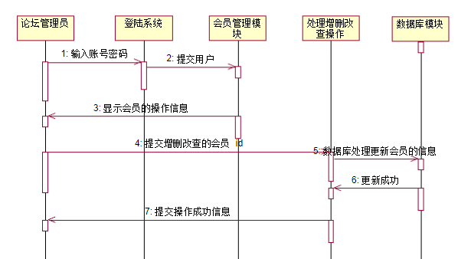
前台业务模块的活动图
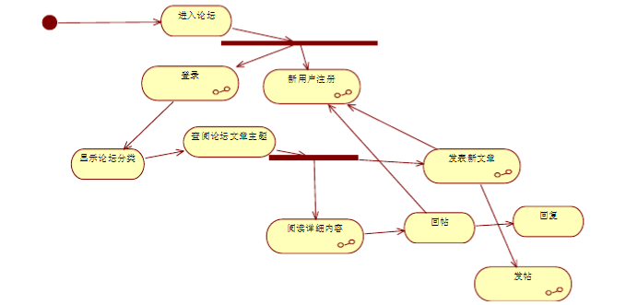
后台管理员的状态图
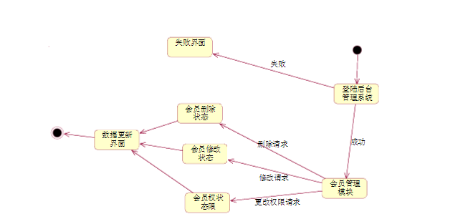
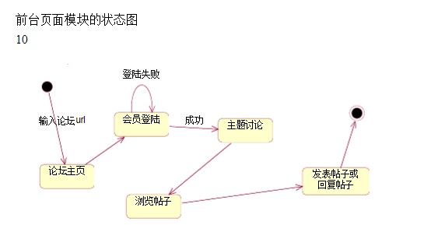
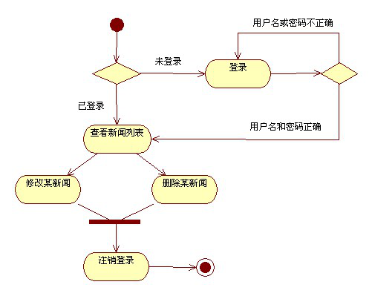
- 详细设计
很多同学把详细设计的UML画成概要设计的样子，要区分好详细设计与概要设计的区别。详细设计颗粒度要比概要设计来的细，要具体每个功能模块的实现，要具体对应哪些 类图，类图之间的依赖、聚合、关联等关系以及接口定义等等
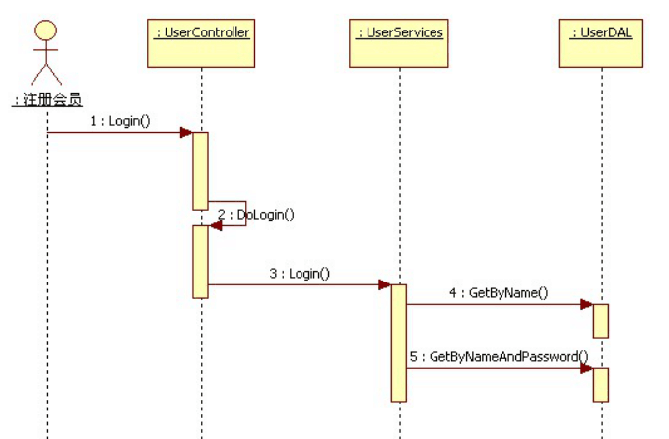
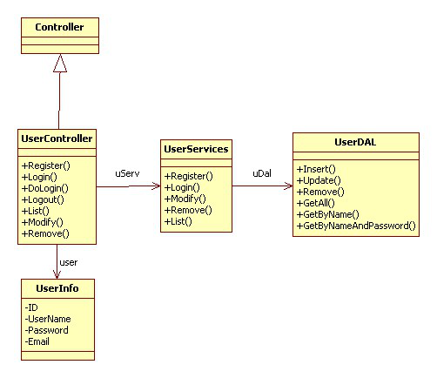
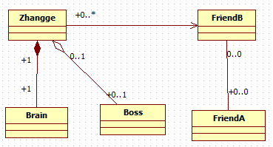
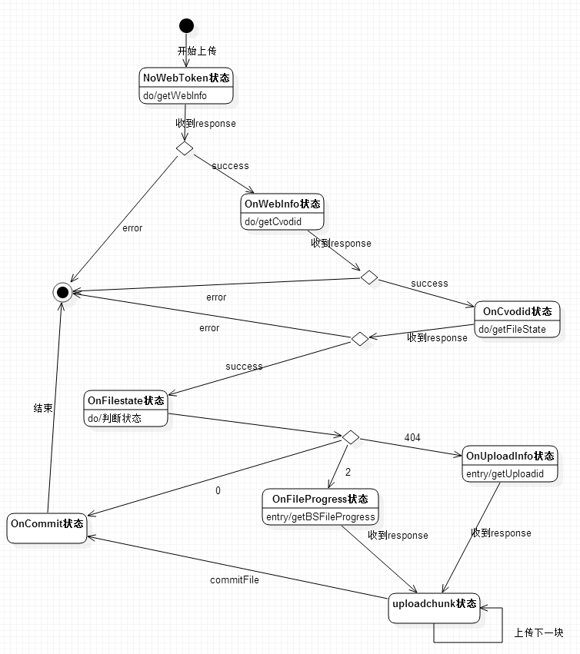

论坛管理员论坛分类的协作图
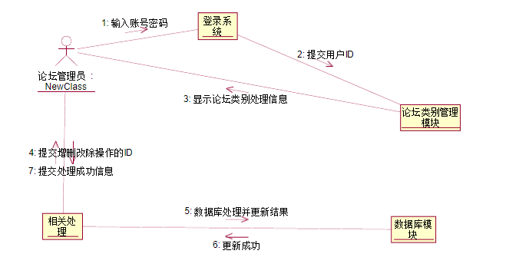

最后可以参考一下
https://wenku.baidu.com/view/3c0c78c189eb172ded63b728.html

- Visio的层次图
大家在画树形线的时候，选择visio的以下模板
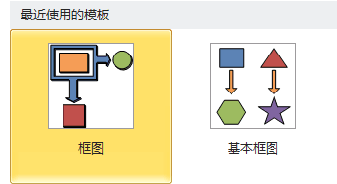
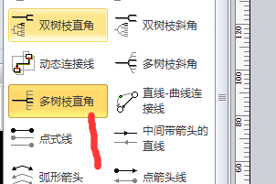
即层次图都有以上的“多树枝直角”来完成：
